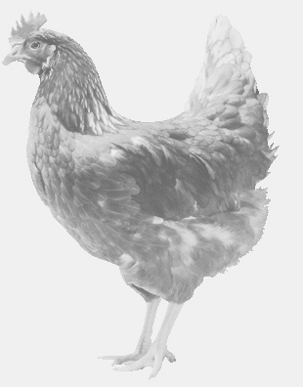
firma SVOBODA – Lučice
drůbežárna Vadín, Mírovka 569489358, 777989857
NOSNÉ KUŘICE
barva červená a černá
Stáří: 18 - 19 týdnů
Cena: 210 - 215,- Kč/kus
Čtvrtek 15. září 2022
V 15.25 hod.- Libkovice p.Řípem
U obecního úřadu
Možno objednat: 569 489 358, svoboda.lucice@seznam.cz

